RESOLUCIÓN N° 084/24

VISTOS:

Que, don ............................................ (en adelante, el reclamante) interpone reclamación ante esta Defensoría del Asegurado (DEFASEG), solicitando que ................................................................................. (en adelante, la aseguradora) apruebe su solicitud de cobertura por reembolso de gastos de sepelio como consecuencia del fallecimiento de su madre, la señora .................................................... de ........... (en adelante, la señora ..................), conforme a la Póliza de Seguro de Sepelio de Largo Plazo .................. (en adelante, la Póliza) contratada por su padre, el señor ......................................... (en adelante, el contratante).

Que, la señalada reclamación cumple con los requisitos de materia, cuantía y oportunidad establecidos en el Reglamento de la DEFASEG (http://www.defaseg.com.pe/reglamento);

Que, habiéndosele corrido traslado de la respectiva reclamación, la aseguradora presentó sus respectivos descargos y la documentación solicitada;

Que, el 18 de marzo de 2024 se realizó la audiencia virtual de vista con la concurrencia -únicamente- de la aseguradora, la que tuvo oportunidad de exponer su posición tratándose de la materia reclamada, absolviendo las diversas preguntas que le fueron formuladas. Cabe precisar que el reclamante fue debidamente notificado, conforme consta en autos; no obstante, no acudió a la audiencia;

Que, en síntesis, el reclamante manifiesta lo siguiente: a) el contratante suscribió la Póliza el 01 de noviembre de 2015, donde figuraban, como asegurados dependientes, entre otros, el reclamante y la señora ..................; b) el 03 de setiembre de 2023, falleció la señora .................., por lo que posteriormente, el 12 de setiembre de 2023, el reclamante solicitó el reembolso de los gastos de sepelio por dicho siniestro; c) recurrió a los canales de atención virtuales de la aseguradora, donde señala que se le entregó “poca y dual información” lo que generó que incumpliera los procedimientos de activación de la póliza; d) la solicitud de cobertura del reclamante fue rechazada debido a que la aseguradora afirma que sus cláusulas son rígidas y específicas en cuanto al proceso de activación de póliza; sin embargo, se la aseguradora, también, le requirió que presente las facturas que sustentan los gastos objeto de reembolso; e) el reclamante presentó las facturas, lo que conllevó a que pierda ciertos beneficios, debido a que, al emitir facturas a su nombre, pierde beneficios con otras entidades; f) se evidencia que la información dual entregada por la aseguradora conllevó a cometer errores en cuanto a la activación de la Póliza, además esta no conoce sus propios procesos, a pesar de ser quienes manejan la información fuente, ya que ninguno de sus canales de atención brindan información correcta; g) el reclamante afirma que los descargos de la aseguradora hacen referencia a terceras personas ajenas a la presente controversia;

Que, por su parte, la aseguradora sustenta su posición resumidamente en lo siguiente: a) el reclamante solicitó el reembolso de los gastos de sepelio por el fallecimiento de la señora .................. por un monto equivalente a S/ 1,814.00 y
S/ 3,000.00; b) se le remitió la Carta N° ............................. de fecha 13 de setiembre de 2023, donde se señaló que la cuenta bancaria debía ser del titular de la Póliza; es decir, debía pertenecer al contratante. Posteriormente, el contratante respondió que el dinero debía ser depositado en la cuenta bancaria del reclamante; c) luego, se envió la Carta N° ............................... del 19 de setiembre de 2023, donde se indicó, al contratante, que para proceder con el pago de su solicitud de indemnización debían adjuntar una carta poder legalizada a favor del reclamante. Sin embargo, el 23 de setiembre de 2023, el contratante respondió, únicamente precisando los datos de su cuenta bancaria; d) el 26 de setiembre de 2023, se envió la Carta N° ..............................., indicando que la solicitud de reembolso de gastos de sepelio era improcedente, ya que estos debieron ser requeridos a través del proveedor de servicios funerarios afiliado a la aseguradora y que, además, su póliza no tenía opción de reembolso; e) tomando en cuenta la cobertura “Beneficio Luto” estipulada en la Póliza, se procedió a liquidar el siniestro en favor del contratante, el 28 de setiembre de 2023, por el importe de S/ 4,300.00; f) existe Falta de legitimidad para obrar activa por parte del reclamante, ya que el titular de la Póliza resulta ser el contratante; g) en la Póliza se aprecia que, en las condiciones particulares del mismo, se estipuló que, en caso de activación del seguro, solo sería aplicable el numeral 23.1.1, y no las detalladas en los numerales 23.1.2 y 23.1.3; h) el numeral 23.1.1. señalaba que el servicio de sepelio será otorgado a través de las funerarias afiliadas a ..................................., previo cumplimiento de determinados requisitos;

CONSIDERANDO:

Primero: Conforme a su Reglamento, la DEFASEG está orientada a la protección de los derechos de los asegurados o usuarios de los servicios del seguro privado contratados en el país, mediante la solución de controversias que se susciten con las empresas aseguradoras, respecto de rechazos o liquidación de cobertura de siniestros; entendiéndose por “asegurados” y “usuarios de seguros” a los asegurados propiamente dichos, a los contratantes del respectivo seguro y/o a los beneficiarios nombrados en las pólizas.

Segundo: Asimismo, de acuerdo a su Reglamento, la DEFASEG sólo es competente para pronunciarse y resolver las reclamaciones indemnizatorias de los asegurados que hubiesen sido sometidas a su conocimiento, sobre la base de la documentación obrante en el correspondiente expediente y con arreglo a derecho, siempre y cuando las señaladas reclamaciones cumplan los requisitos reglamentarios de materia, cuantía y oportunidad, de manera que las reclamaciones por materias distintas al otorgamiento de cobertura, como pueden las pretensiones indemnizatorias por daños y perjuicios, por reembolso de gastos, o idoneidad de servicios, son ajenas a la competencia funcional de esta Defensoría.

Tercero: Que, de acuerdo a la Ley Nro. 29946 – Ley del Contrato de Seguro, norma legal vigente con ocasión de la celebración del contrato al cual se contrae el presente caso, todas las cuestiones jurídicas se rigen por lo dispuesto en dicha ley y por las que reglas que se acuerden convencionalmente, en cuanto no vulneren los principios esenciales de la naturaleza jurídica del seguro, siendo que sólo se aplica el derecho común a falta de disposiciones del derecho de seguros o de protección al consumidor.

Cuarto: Que, el artículo 1361 del Código Civil dispone que los contratos son obligatorios en cuanto se haya expresado en ellos, presumiéndose que lo declarado es lo querido por ambas partes, de manera que la parte que sostenga lo contrario debe probarlo.

Quinto: Que, conforme al artículo 196 del Código Procesal Civil, corresponde a quien invoca hechos probar su existencia, así como a quien los contradice invocando nuevos hechos, salvo que aquel que esté sujeto a dicha carga procesal se acoja a alguna presunción legal de carácter relativo o absoluto.

Sexto: Que, en primer lugar, se discute la legitimidad para obrar del reclamante. En ese sentido, la aseguradora afirma que este no cuenta con facultades para representar al contratante, quien sería el único legitimado para interponer el presente reclamo.

Al respecto, sobre la institución de la falta de legitimidad para obrar, podemos remitirnos a lo afirmado por el profesor ..................................., quien señala lo siguiente:

“(…) lo que está haciendo es afirmar o que (…) él (el demandado) no deberá ser el emplazado dado que la pretensión intentada en su contra le es absolutamente ajena o, en todo caso, que no es el único que debería haber sido demandado.”
[resaltado en negrita de nuestra autoría]

De esta manera, tenemos que la legitimidad para obrar se constituye como aquella institución procesal que exige que la relación jurídica que se constituya a causa del proceso iniciado se corresponda con la relación “jurídico-material” a la que se refiere la pretensión de la demanda. Es decir, el demandado (o demandante) debe ser el indicado para responder por la pretensión del demandante. En ese sentido se pronuncia el profesor ...................................:

“(…) en un proceso hay legitimidad para obrar cuando las partes materiales, es decir, las conformantes de una relación jurídica sustantiva, son también las partes en la relación jurídica procesal.”

Así, nuestra jurisprudencia también se ha manifestado en dicho sentido, cuando señala lo siguiente:

“El derecho subjetivo se halla constituido por un poder de actuar, atribuido a la voluntad del sujeto y garantizado por el ordenamiento jurídico para satisfacer sus intereses jurídicamente protegidos, de donde resulta que solo al titular del derecho se le reconoce una razón de ser suficiente para poder accionar, que la fuerza del derecho subjetivo no proviene de su titular, sino del ordenamiento jurídico y que el contenido del derecho subjetivo está constituido por las facultades jurídicas reconocidas”
[Casación N° 62-97]

En el mismo sentido, el Tribunal Constitucional señala, respecto del presente tema, lo siguiente:

“4. La legitimación puede definirse como la posición de un sujeto respecto al objeto litigioso que le permite obtener una providencia eficaz. En otras palabras, la legitimación es una cualidad o condición de las partes en relación con procesos concretos. Siendo este el panorama el profesor ...................................................... ha señalado que: “…La legitimación en el orden procesal debe relacionarse con el concepto de acción y, por consiguiente, con sus sujetos activo y pasivo. Se configura como el reconocimiento que el Derecho hace a una persona de la posibilidad de ejercitar y mantener con eficacia una pretensión procesal determinada (legitimación activa), o de resistirse a ella eficazmente (legitimación pasiva). Nos referimos a la legitimación para obrar (legitimatio ad causam) que constituye un presupuesto o condición de fondo de la acción, y que no debe confundirse con la antigua terminología de la legitimación (legitimación ad processum) que es un presupuesto procesal...”. (...............................................................: La acción constitucional de amparo en México y España. Estudio de Derecho Comparado, Porrúa, México, 2002, p. 170.).

- Por su parte el Tribunal Constitucional ha acogido esta diferenciación y ha señalado que: “…Existen dos clases de legitimación: legitimación ad processum o legitimación procesal, la cual se concibe como la ... aptitud o idoneidad para actuar en un proceso, en el ejercicio de un derecho propio o en representación de otro ...; y la legitimación ad causam o legitimación en la causa, que es “(...) la condición jurídica en que se halla una persona con relación al derecho que invoca en juicio, ya sea en razón de su titularidad o de otras circunstancias que justifican su pretensión(...)” (Ibid.). En otros términos, consiste en la autorización que la ley otorga a una persona para ser parte en un proceso determinado por su vinculación específica con el litigio...”
[Exp. N° 03547-2009-PA/TC F.J. N° 4 y 5]

Como vemos, la legitimidad para obrar refiere a la capacidad (procesal) con la que cuenta determinada persona para ejercer acción respecto de determinada pretensión. Dicha capacidad justificará o legitimará su participación en el proceso y dotará a la relación procesal de la validez necesaria.

Ahora bien, en el presente caso resulta imprescindible que nos remitamos al Reglamento de DEFASEG, el que dispone lo siguiente:

“Objetivos
La Defensoría del Asegurado es una institución privada, creada por la Asociación Peruana de Empresas de Seguros (APESEG). Está orientada a proteger los derechos de los asegurados o usuarios de seguros de los servicios de seguro privado, contratados en el país, mediante la solución de controversias que se susciten entre estos y las prestadoras de seguros, respecto de rechazos o liquidaciones de cobertura de siniestros.
Este reglamento regula la actividad de la Defensoría y su relación con las empresas de seguros que son miembros de APESEG, así como con los asegurados o usuarios de seguros. Para efectos de este reglamento, los términos “asegurados» y “usuarios de seguros» se refieren a:
- Las personas naturales y jurídicas, con calidad de asegurados propiamente dichos;
- Los contratantes del respectivo seguro; y
- Los beneficiarios nombrados en las pólizas.”

Como vemos, el Reglamento de DEFASEG permite que, no solamente el contratante, pueda acudir a sus fueros a fin de presentar una controversia. En ese sentido, el Reglamento es explícito al permitir que, por ejemplo, los asegurados o los beneficiarios de la Póliza ejerzan su derecho a presentar un reclamo.

En el presente caso, de la Póliza podemos apreciar lo siguiente:

[imagen en la siguiente página]
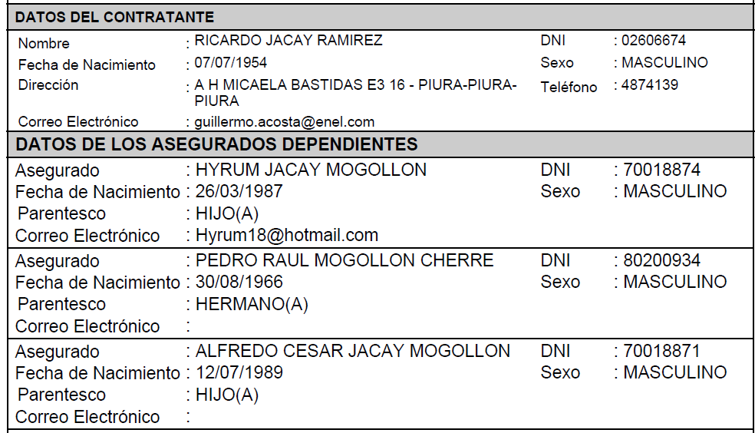

Como vemos, tanto el reclamante, como la señora .................., resultan asegurados de la Póliza. En ese sentido, atendiendo al Reglamento de DEFASEG, no existe inconveniente alguno en que le reclamante sea el que promueva el presente procedimiento.

Sétimo: Que, a fin de resolver la presente controversia resulta necesario remitirnos a lo señalado en la Carta N° ............................... (en adelante, Carta de Rechazo) del 26 de setiembre de 2023, donde se le indicó que la solicitud de reembolso de gastos de sepelio era improcedente.

Al respecto, debemos precisar que, tal como señala la aseguradora, hecho que no ha sido rebatido por el reclamante, en la Carta de Rechazo se afirmó, entre otros, que la Póliza no tenía opción de reembolso, razón por la que no se le podía otorgar la cobertura reclamada. En buena cuenta, el motivo del rechazo fue la ausencia de dicha cobertura en la Póliza.

Octavo: Que, atendiendo a lo expuesto y al motivo del rechazo, resulta necesario remitirse al texto de la Póliza. En ese sentido, en la sección de condiciones particulares, se aprecia lo siguiente:

Así pues, el Condicionado Particular exige remitirnos a lo dispuesto en el numeral 23.1.1. del artículo 23° del Condicionado General y, además, excluye y descarta la aplicación de los numerales 23.1.2 y 23.1.3 de dicha sección. Ahora bien, para comprender el significado de ello, pasemos a revisar dicho clausulado:

Numeral aplicable, según Condicionado Particular de la Póliza:

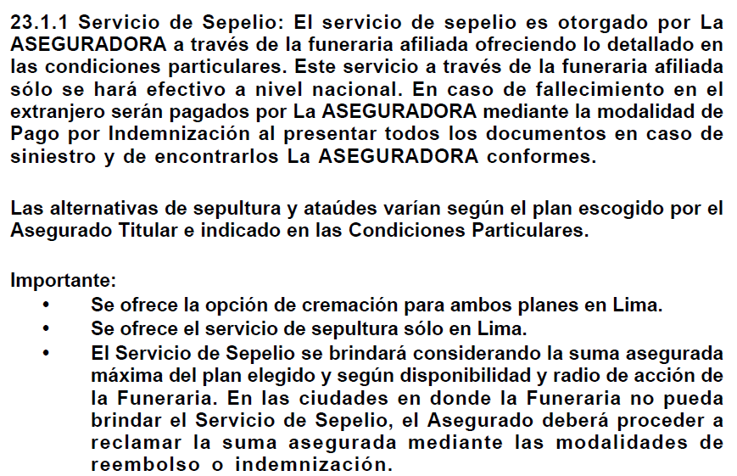

Numerales no aplicables, según Condicionado Particular:

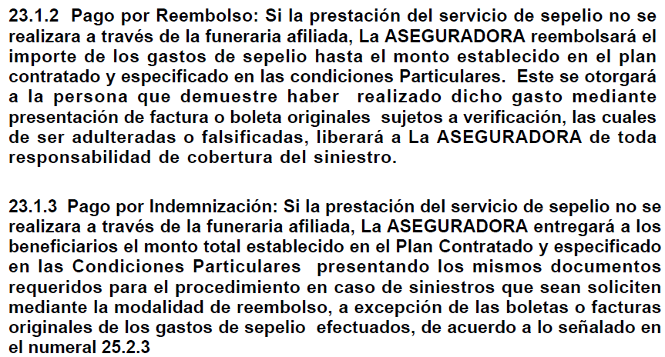

Conforme se puede apreciar, el Condicionado Particular de la Póliza descarga la aplicación de, entre otros, el numeral 23.1.2. del artículo 23 del Condicionado General de la Póliza. En ese sentido, resulta claro que lo referido al “pago de reembolsos” en los términos de la Póliza, ha sido excluido de las coberturas ofrecidas.

Al respecto, debemos recordar que la Ley del Contrato de Seguro dispone lo siguiente:

“Artículo IV. En la interpretación del contrato de seguro se aplican las reglas siguientes:
(…)
Sexta. Las condiciones especiales prevalecen sobre las condiciones particulares y estas prevalecen sobre las generales. Las cláusulas manuscritas o mecanografiadas predominan sobre las impresas.
(…)”

Como vemos, la Ley del Contrato de Seguro resulta clara al señalar, entre otros, que las cláusulas particulares prevalecen sobre las generales. Por ello, analizado el presente caso, resulta claro que las cláusulas particulares que excluyen las generales son las que, finalmente, deben ser aplicadas.

En conclusión, para el presente caso, las Cláusulas Particulares de la Póliza han excluido, entre otros, el “pago por reembolso” de las coberturas ofrecidas en esta. Por lo tanto, resulta cierto lo señalado por la aseguradora en la Carta de Rechazo, en vista de que la Póliza no cuenta con la cobertura de reembolso de gastos.

Noveno: Que, sin perjuicio de lo señalado, debemos tener presente que, conforme lo señalado por la aseguradora, esta ha cumplido con pagar la cantidad de
S/ 4,300.00 por concepto del “Beneficio de Luto” de la Póliza. No obstante, de los actuados, resulta claro que ello no resulta pago o aceptación tácita del reclamo, sino que implica el pago de una cobertura o concepto distinto del reclamado en el presente caso y que no es objeto del presente reclamo.

Décimo: Que, finalmente, debemos precisar, además, que según el Reglamento de DEFASEG, el presente pronunciamiento solo puede avocarse a la controversia de seguros traída ante el presente Colegiado. Por ello, no resulta posible que se emita pronunciamiento alguno respecto de las quejas por el servicio ofrecido por la aseguradora. En ese sentido, el hecho de que se haya perjudicado al reclamante debido a los requerimientos que la aseguradora realizó para el análisis del siniestro no pueden ser objeto de la presente resolución. Así pues, cualquier daño ocasionado tendrá que ser reclamado en las vías competentes, quienes determinarán si este resulta -o no- legítimo.

Atendiendo a lo expresado, este colegiado concluye su apreciación razonada y conjunta al amparo de lo establecido en su Reglamento, por lo que resuelve:

Declarar INFUNDADA la reclamación interpuesta por don ............................................ contra ................................................................................., dejando a salvo el derecho de la reclamante de acudir ante las instancias que estime pertinente.

Lima, 06 de mayo de 2024

La Secretaría Técnica certifica que la presente resolución cuenta con el voto de los vocales cuyos nombres figuran en el presente documento.

Omar Alfaro Villanueva – Presidente
María Eugenia Valdez Fernández Baca – Vocal
Rolando Eyzaguirre Maccan – Vocal
Gonzalo Abad del Busto - Vocal

..................................., Juan. Las excepciones en el Código Procesal Civil peruano. En: Themis – Revista de Derecho N° 27-28. P. 126
Ídem p. 124
Tomado de: PRIORI POSADA, Giovanni. La legitimidad para obrar. Comentario al artículo VI del Título Preliminar del Código Civil. En: El Código Civil comentado por los 100 mejores especialistas. Gaceta Jurídica. Lima. p. 70

